Đề: Phần mềm quản lí thư viện trên nề console

Mục tiêu quản li”

* Độc giả
* Sách

|  |
| --- |
| **Phiếu mượn**  Mã độc giả  Ngày mượn  Ngày trả dự kiến  Ngày trả thực tế  Danh sách ISBN sách mượn |

* Phiếu mượn trả sách

|  |
| --- |
| **Thẻ độc giả**  Mã số  Họ tên  Cmnd  Ngày sinh  Giới tính  Email  Dia chi  Ngay tao the  Ngay hết hạn |

|  |
| --- |
| **Sách**  ISBN (mã sách)  Tên sách  Tác giả  NXB  Năm XBan  The Loai  Giá  Số quyển |

Các mảng:

1. Mskh
2. Hoten
3. Cmnd
4. Ngaysinh
5. Gioitinh
6. Email
7. Diachi
8. Ngaytaothe
9. Thangtaothe
10. namtaothe
11. namhethan
12. ISBN
13. Tensach
14. Tacgia
15. Namxb
16. Theloai
17. Gia
18. Soluong

* **Chức năng:** 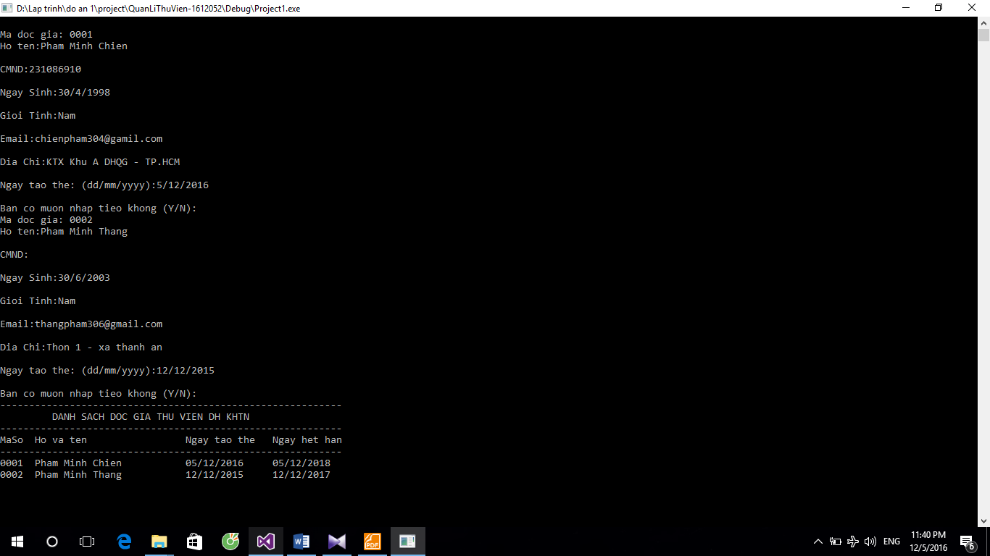

1. Quản lí độc giả

a. Xem danh sách độc giả trong thư viện

b. Thêm độc giả

c. Chỉnh sửa thông tin một độc giả

d. Xóa thông tin một độc giả

e. Tìm kiếm độc giả theo CMND

f. Tìm kiếm sách theo họ tên

2. Quản lí sách

a. Xem danh sách các sách trong thư viện

b. Thêm sách

c. Chỉnh sửa thông tin một quyển sách

d. Xóa thông tin sách

e. Tìm kiếm sách theo ISBN

f. Tìm kiếm sách theo tên sách

3. Lập phiếu mượn sách (moi lan muon toi da 3 cuon)

4. Lập phiếu trả sách

5. Các thống kê cơ bản

a. Thống kê số lượng sách trong thư viện

b. Thống kê số lượng sách theo thể loại

c. Thống kê số lượng độc giả

d. Thống kê số lượng độc giả theo giới tính (Upcase cho dong bo – trong ham thong ke)

e. Thống kê số sách đang được mượn

f. Thống kê danh sách độc giả bị trễ hạn

*He Thong Menu:

I. PHAN MEM QUAN LI THU VIEN DH KHTN

1. Quản lí độc giả

2. Quản lí sách

3. Lập phiếu mượn sách

4. Lập phiếu trả sách

5. Các thống kê cơ bản

II.Quản lí độc giả:_ok

1. Xem danh sách độc giả trong thư viện_OK
2. Thêm độc giả _OK
3. Chỉnh sửa thông tin một độc giả_nên để sau mục II.5_ok
4. Xóa thông tin một độc giả_ok
5. Tìm kiếm độc giả theo CMND_ok
6. ***Tìm kiếm sách theo họ tên***

III. 2. Quản lí sách

1. Xem danh sach cac sach trong thu vien_ok

2. Them sach_ok

3. Chinh sua thong tin mot quyen sach_ok

4. Xoa thong tin sach_ok

5. Tim kiem sach theo ISBN_ok

6. Tim kiem sach theo tim sach_ok

IV.Lập phiếu mượn sách (moi lan muon toi da 3 cuon)_tam ok

* Nhap ma so doc gia:
* Nếu thỏa các điều kiện sau thì cho mượn sách

+ so sach da muon < 1

+ số lượng isbn sách trong kho vẫn còn

* Nhập isbn muốn mượn (while số sách đã mượn < 3)
* Nhập ngày mượn(tạm)=> ngày trả dự kiến
* =>ok

V. Phiếu trả sách

-nhập mã độc giả

If(đã mượn) tức kiemtrasachtrung(sachmuon[vt],masach,sodausach)==1

Thì:

+ nhập ngày trả sách: (lưu vào tạm) -> tính số ngày trễ=> tiền phạt

+switch mất sách=>in ra sô tiền phạt

* Xong thì gán lại:

+ sachmuon[kt] = “-1” (strcpy(sachmuon[kt],”-1”);

+ ngay tháng năm trả dự kien [kt]= 0;

+ soquyen của sach ++ soquyen[kts]++;

5. Các thống kê cơ bản

a. Thống kê số lượng sách trong thư viện=> ok

for i=1→ số đầu sach

tong so sach+ = soquyen[i]

**b**. Thống kê số lượng sách theo thể loại(Upcase cho dong bo – trong ham thong ke)

for i=1=>sodausach

(for j=i-1=>1) neu strcmp(theloai[i],theloai[i])==0 thi thôi (vì có nghĩa là đã duyệt)

Còn ok thì cho đếm

c. Thống kê số lượng độc giả=>ok

=> sô độc giả

**d**. Thống kê số lượng độc giả theo giới tính (Upcase cho dong bo – trong ham thong ke)

int tongnam=0, tongnu=0;

for i=1 → sodocgia

upcase(gioiitint[i])

if(strcmp(gioitinh[i],”NAM”)==0)

tongnam++;

else tongnu++;

**e**. Thống kê số sách đang được mượn

for i =1 → số độc giả

nếu strcmp(sachmuon[i],”-1”)!=0)

tong++;

f. Thống kê danh sách độc giả bị trễ hạn